Kategorie B Gebäude: Sanierungen Schweizer Solarpreis 2021
Die vier 1952 erbauten Gebäude der Volksschule Manuel in der Stadt Bern wurden im Zeitraum 2016-2020 saniert und durch zwei Minergie-P-Neubauten zu einem ästhetisch einheitlichen Ensemble ergänzt. Vor der Sanierung konsumierten die Gebäude 1’260’000 kWh/a. Dank guter Wärmedämmung der Minergie-P-Bauten mit A+++ Haushaltsgeräten und LED-Lampen sank der Gesamtenergiebedarf - trotz Erweiterung der Energiebezugsfläche von 6’300 m2 auf 9’900 m2 - leicht um 1.5% auf 1’241’000 kWh/a. Hervorragend und vorbildlich ist die perfekte Dachintegration der 610 kW starken PV-Anlagen. Sie produzieren rund 580’000 kWh pro Jahr.

Solare Volksschule Manuel, 3006 Bern/BE

Die als schützenswert klassierte Volksschule Manuel im Elfenauquartier der Stadt Bern/BE wurde in den 1950er Jahren erbaut. Vor der Sanierung konsumierte sie 1’260’000 kWh/a. Mit der Gesamtsanierung 2016 bis 2020 und Erweiterung um 3’600 m2 wurden an der Mülinenstrasse 6 und 8 zwei sehr gut ge- dämmte Minergie-P-Neubauten erstellt. Der Gesamtenergiebedarf für beide Gebäude be- trägt rund 146’400 kWh/a. Die perfekt integ- rierte 176.7 starke PV-Dachanlage produziert etwa 167'900 kWh/a und sorgt für eine Eige- nenergieversorgung von rund 115% für die
beiden Minergie-P-Neubauten.
Mit der Gesamtsanierung und Erweiterung der Volksschule Manuel werden die Nachhal- tigkeitsziele der Stadt Bern bei den beiden Minergie-P-Schulbauten umgesetzt.
Trotz der Erweiterung der gesamten Schul- anlage um 57% von 6’300 auf 9’900 m2, sank der Gesamtenergiebedarf dank guter Wärme- dämmung, A+++ Haushaltsgeräten und LED-Lampen leicht um ca. 19’000 kWh oder 1.5% auf 1’241’000 kWh/a. Vorbildlich sind
L’école primaire Manuel a été érigée dans les Années 1950, situé à Berne, dans le quartier d’Elfenau, cet établissement classé consom- mait 1’260’000 kWh/a avant d’être assaini.
Les travaux effectués de 2016 à 2020 ont permis de le rénover complètement, mais aus- si de l’étendre de 3’600 m2. Deux nouveaux bâtiments Minergie-P ont ainsi vu le jour à la Mülinenstrasse 6 et 8. Ils sont bien isolés et leurs besoins énergétiques s’élèvent au total à 146’400 kWh/a. Intégrée de façon optimale sur les toits, l’installation PV de 176,7 kWc génère 167’900 kWh/a, soit une autoproduc- tion de 115%.
Avec l’assainissement de l’école primaire Manuel et son extension, la ville de Berne peut concrétiser ses objectifs en matière de dura- bilité.
Malgré une surface de référence énergé- tique plus grande (+57% = 6’300 à 9’900 m2), la consommation a diminué d’environ 19’000 kWh/a (-1,5%). Grâce à une bonne isolation, de l’électroménager A+++ et un éclairage LED, elle avoisine les 1’260’000
Technische Daten

Minergie-P Neubauten: Wärmedämmung
Wand: 34 cm U-Wert: 0.12 W/m2K
Dach: 43 cm U-Wert: 0.12 W/m2K
Boden: 26 cm U-Wert: 0.13 W/m2K Fenster: dreifach U-Wert: 1.2 W/m2K
Min. P/Energiebedarf (Mülinenstrasse 6)
EBF: 2’560 m2 kWh/m2a % kWh/a
Gesamt EB: 40 100 102’400
Min. P/Energiebedarf (Mülinenstrasse 8)
EBF: 1’100 m2 kWh/m2a % kWh/a
Gesamt EB: 40 100 44’000
Energieversorgung
Eigen-EV: m2 kWp kWh/m2a % kWh/a PV Dach: 1’040 176.7 161 115 167’870

Energiebilanz (Endenergie) | % | kWh/a
Eigenenergieversorgung: | 115 | 167’870
Gesamtenergiebedarf: | 100 | 146’400
Solarstromüberschuss | 15 | 21’470
Anm.: Gesamtenergiebedarf berechnet gem. Minergie-P: 40 kWh/m2a. PV-Produktion gem. Energie Schweiz: 950 kWh/a. 2 Min.-P-Bauten erfüllen PEB Voraussetzung.
Gesamtschulanlage:
Energiebedarf vor Sanierung (100%)
EBF: 6’260 m2 kWh/m2a % kWh/a Heizung: 172.5 86 1’080’000
Elektrizität: 28.8 14 180’000
Gesamt-EB: 201.3 100 1’260’000
Energiebedarf nach Sanierung (98.5%)

die ganzflächig und perfekt integrierten PV-
kWh/a. L’infrastructure PV qui couvre parfaite-
EBF: 9’850 m2
kWh/m2a % kWh/a

Dachanlagen mit einer installierten Leistung von 610 kW. Sie generieren jährlich rund 580’000 kWh/a.
Es ist dem Hochbau Stadt Bern hoch an- zurechnen, dass es dank dieser Hochbau- Intervention zu einer ästhetisch vorbildlichen PV-Dachintegration und zu einer deutlichen architektonischen Aufwertung des Quartiers kam. Beispielhaft handelte das Amt auch, als es die Verschandelung der geschützten Ge- bäude durch solare Aufdachanlagen (Empfeh- lung der Denkmalpfl verhinderte.
Das Beispiel der mehrheitlich leider subop- timal gedämmten Gebäude der Volksschule Manuel zeigt auch, dass hohe gestalterische Ansprüche mit einer optimalen Solarenergie- nutzung vereinbar sind, wie die beispielhafte PV-Dachgestaltung bestätigt.
ment l’ensemble des toits affiche une puis- sance totale de 610 kWc et génère 580’000 kWh/a.
Le service des bâtiments de la ville de Ber- ne a contribué à mettre en valeur esthétique- ment le quartier en intégrant l’installation PV en toiture. Un choix conforme aux recomman- dations des monuments historiques préconi- sant d’éviter de défigurer les bâtiments clas- sés par une infrastructure solaire.
L’école primaire Manuel aurait certes pu être encore mieux isolée, mais cette rénovati- on démontre qu’il est possible de respecter des exigences conceptuelles élevées tout en exploitant au maximum l’énergie solaire. Son toit PV en est l’illustration parfaite.
Warmwasser 2.4 2 24’000
Heizung: 101.5 80 1’000’000
Elektrizität WP: 10.9 9 107’000
Elektrizität: 11.2 9 110’000
Gesamt-EB: 126 100 1’241’000
Energieversorgung
Eigen-EV: m2 kWp kWh/m2a % kWh/a PV Dach: 3’790 610 153 47 580’000
Gesamtleistung: 610 kWp
Energiebilanz (Endenergie) % kWh/a
Eigenenergieversorgung: 47 580’000
Gesamtenergiebedarf: 100 1’241’000
Fremdenergiezufuhr: 53 661’000
Anm.: Gesamtenergieversorgung PV = Leistung (610 kWp) x PV-Produktion (950 kWh/a) ≈580’000 kWh/a
Beteiligte Personen

Bauherrschaft
Stadt Bern, Hochbau Stadt Bern, Projektleitung, Renato Nell Bundesgasse 33, 3011 Bern, Tel. +41 31 321 76 44
Architektur, Generalplaner
dadarchitekten
Rodtmattstrasse 66, 3014 Bern, Tel. +41 31 332 03 04
Fachplaner
varrin & müller, Ingenieurbüro, Thun / eicher + pauli, energie + planung, Bern / Weber Energie + Bauphysik, Bern
Anlagebauer
Guggisberg Dachtechnik AG, Wabern
Betreiber und Inhaber PV Anlage
Energie Wasser Bern, Monbijoustrasse 11, PF, 3001 Bern

62 | Schweizer Solarpreis 2021 | Prix Solaire Suisse 2021

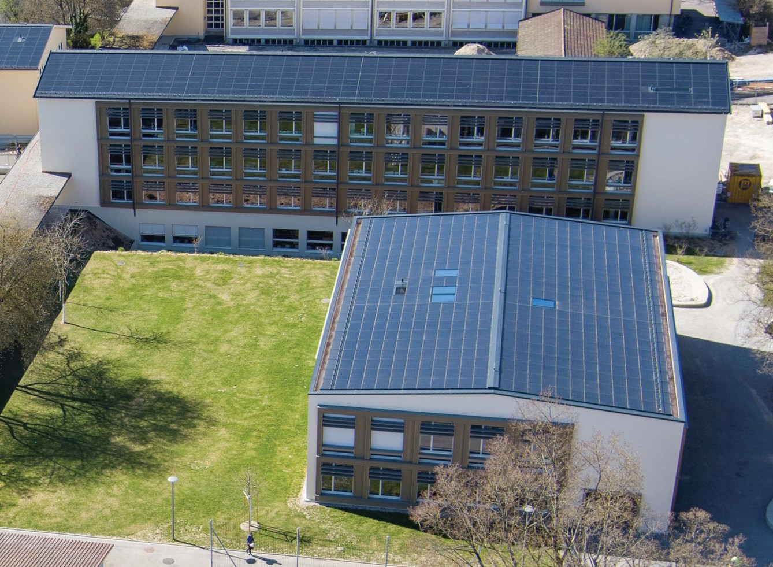
1

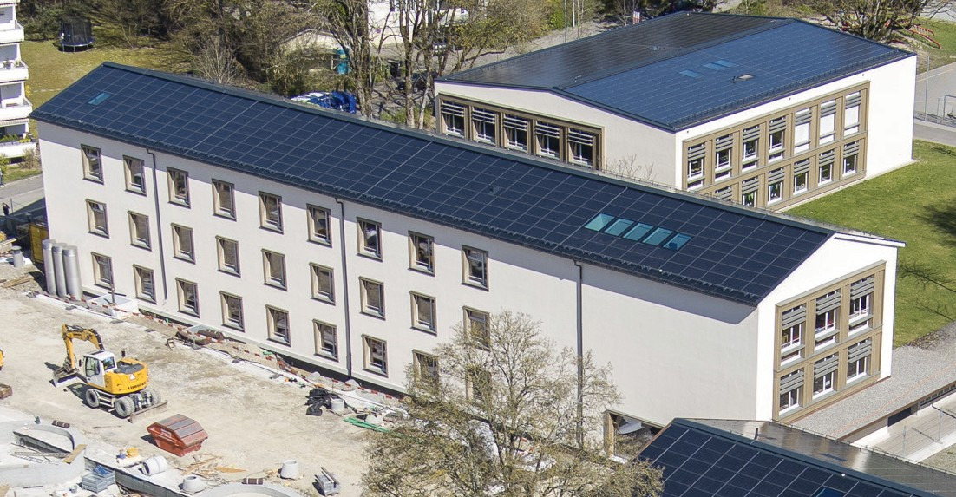
2
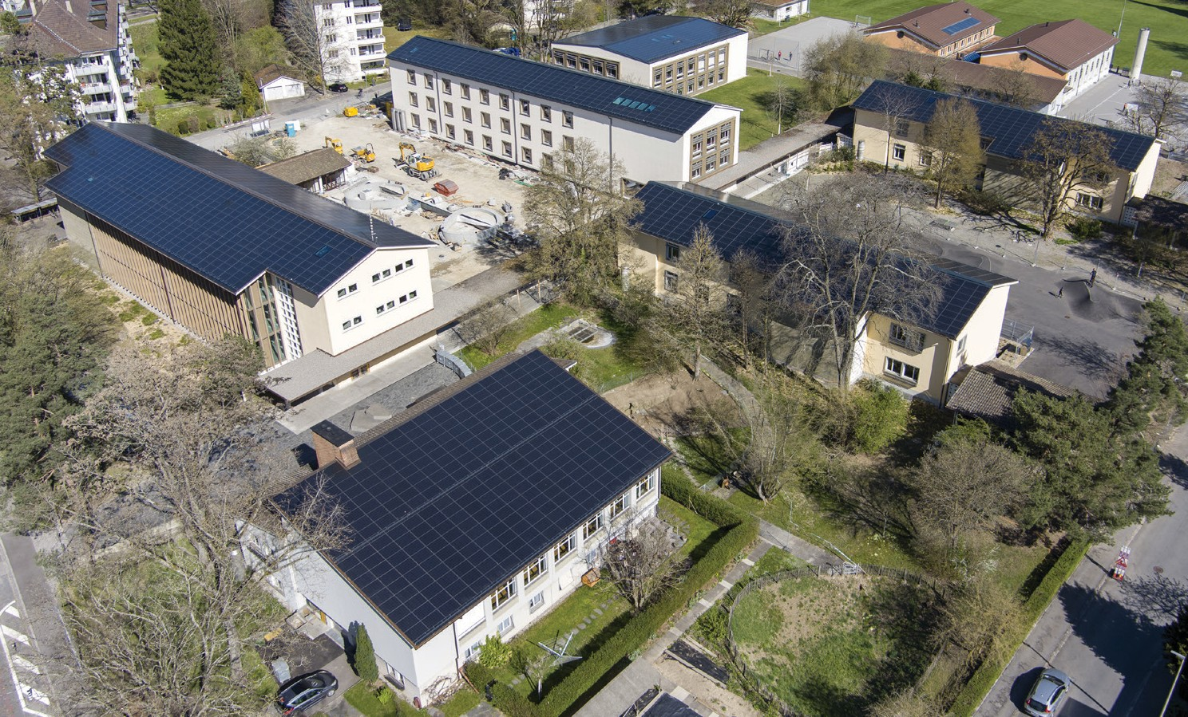
3

- Die zwei Minergie-P-Neubauten an der Mülinen- strasse 6 und 8 der Gesamtschulanlage der Volksschule Manuel mit einer perfekt integrier- ten 176.7 starken PV-Dachanlage, die 167’900 kWh/a produziert.

- Die zwei Minergie-P-Neubauten sind sehr gut ge- dämmt und weisen zusammen einen Energie- bedarf von 146’400 kWh/a auf, der zu 115% durch die PV-Produktion gedeckt werden kann.

- Ansicht der Gesamtschulanlage der Volksschule Manuel mit perfekt integrierten PV-Dachanlagen auf allen sechs Schulgebäude, mit den zwei Minergie-P Neubauten in der Bildmitte oben.

Schweizer Solarpreis 2021 | Prix Solaire Suisse 2021 | 63

